О НАС

Если вы хотите освоить программу Excel добро пожаловать к нам в Волгоградский государственный социально-педагогический университет.
Мы научим вас создать без трудностей электронные таблицы. Приходите на наши курсы.

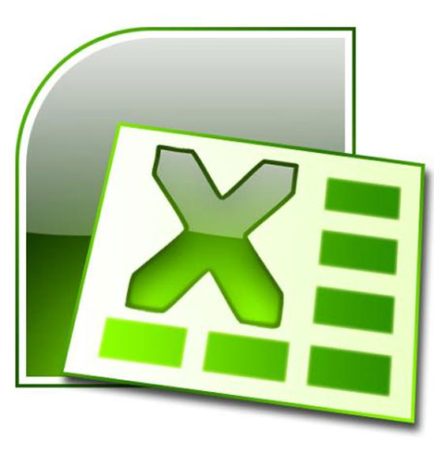

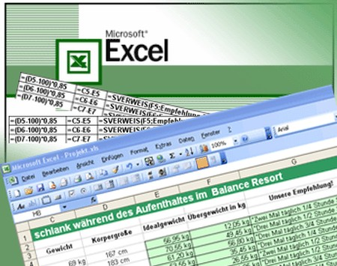

Мы находимся по адресу (Академическая, 12)

